|  |  |
| --- | --- |
| HỘI CÁC TRƯỜNG CHUYÊN  VÙNG DUYÊN HẢI VÀ ĐỒNG BẰNG BẮC BỘ  **TRƯỜNG THPT CHUYÊN HẠ LONG**  **ĐỀ ĐỀ XUẤT** | **ĐỀ THI MÔN: SINH HỌC - KHỐI 11**  **NĂM 2017**  Thời gian làm bài: 180 phút  (*Đề có 02 trang, gồm 10 câu*) |

**Câu 1**(2 điểm): Trao đổi nước và dinh dưỡng khoáng

1. Tại sao nhiều loài thực vật nhiệt đới về mùa thu - đông, lá thường chuyển từ màu xanh lục sang màu vàng và có hiện tượng rụng hàng loạt? Hiện tượng này có ý nghĩa gì đối với đời sống của cây?

b. Trong chu trình sống, thực vật có thể nhận nitơ từ những nguồn nào? Giải thích tại sao trong công cuộc phủ xanh đất trống đồi núi trọc ở nước ta, loài cây gỗ keo tai tượng đang được trồng phổ biến?

**Câu 2**(2 điểm): Quang hợp

1. Sơ đồ sau mô tả một quá trình sinh lí diễn ra ở một loài cây. Hãy cho biết tên các chất(1), (2), (3), (4), và vị trí diễn ra các giai đoạn (I), (II)?

CO2  (1) (2)

(I)

CO2

(4)

(33)

(3)

(4)

1. Trong pha tối của quá trình quang hợp ở nhóm thực vật C3, để tạo ra 50 phân tử glucôzơ thì pha sáng phải cung cấp bao nhiêu phân tử NADPH và ATP?

.**Câu 3**(2 điểm): Hô hấp

a. Trình bày vai trò của axit piruvic trong quá trình chuyển hóa vật chất ở thực vật?

b. Hệ số hô hấp là gì?Nhận xét hệ số hô hấp ở hạt cây lúa và hạt cây hương dương trong quá trình này mầm?

**Câu 4**(2 điểm): Sinh trưởng, phát triển và sinh sản ở thực vật

1. Dựa vào kiến thức về thụ tinh kép ở thực vật, hãy xác định kiểu gen của phôi, nội nhũ, tế bào thịt quả khi lấy hạt phấn của cây có kiểu gen AA thụ phấn cho cây có kiểu gen aa?

b. Biểu đồ hình bên phản ánh các quang chu kì: A, B, C và D. Một cây ngày dài sẽ ra hoa hay không ra hoa nếu được đặt vào mỗi quang chu kì trên? Giải thích?

A

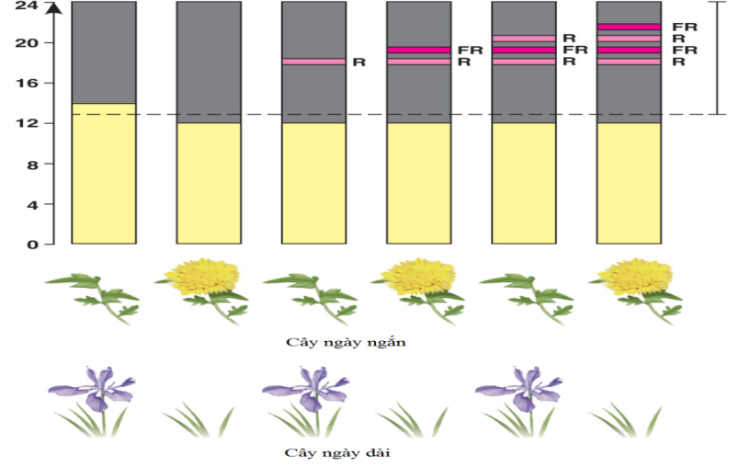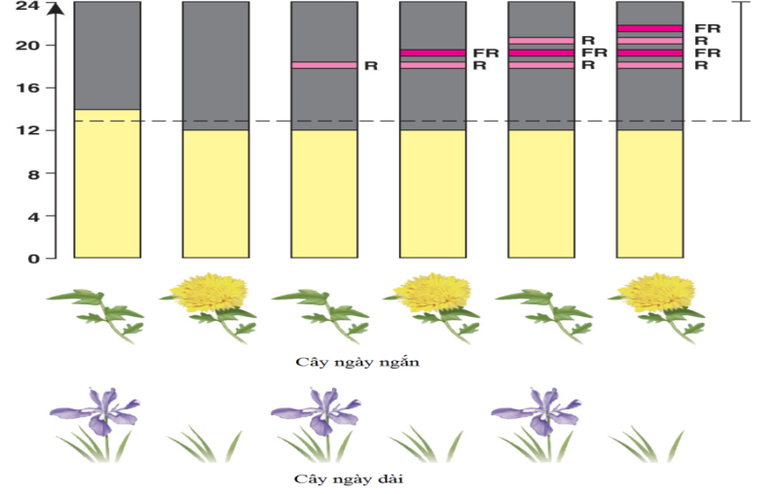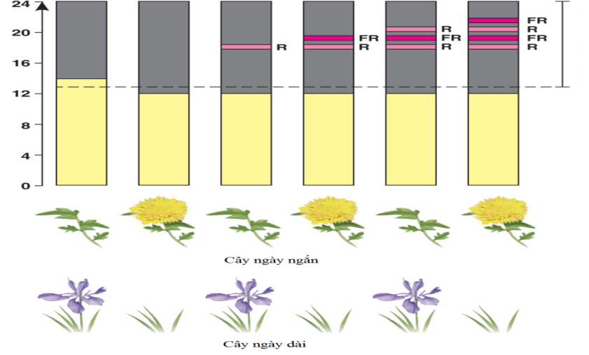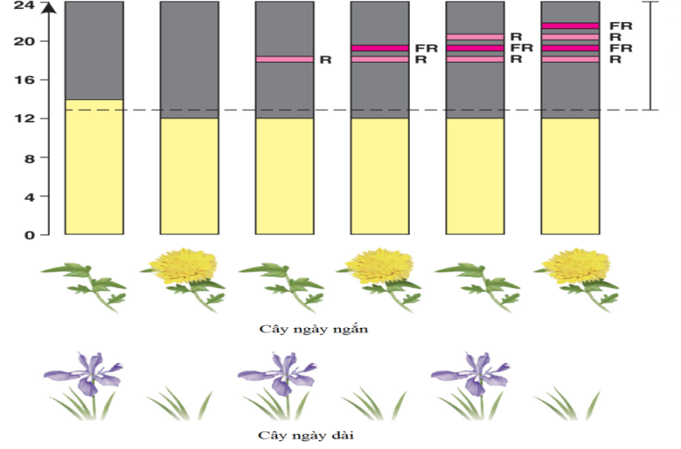

Thời gian sáng

Thời gian tối

B

C

D

Chú thích * R: ánh sáng đỏ.

* FR: ánh sáng đỏ xa.

**Câu 5**(2 điểm): Cảm ứng ở thực vật và phương án thực hành

a. Dùng ống hút để hút dịch nghiền lá cây (trong cồn 900) sau đó chấm đều lên vạch chấm của giấy sắc ký (vị trí đường chấm rời phía dưới của hình 1). Đầu phía dưới của giấy sắc ký được nhúng vào dung dịch sắc ký. Dung dịch sẽ thấm vào giấy và dịch chuyển theo chiều mũi tên. Sự dịch chuyển này kéo theo các chất có trong dịch nghiền.

Hình 1

Kết quả sau một thời gian trên tờ giấy sắc ký xuất hiện các vạch

màu khác nhau theo thứ tự từ 1 đến 4 như hình 1

- Các vạch màu 1, 2, 3 và 4 ứng với những chất gì? Giải thích?

- Trình bày vai trò sinh lý của chất số 3 đối với hoạt động sống của cây?



b. Tại sao khi ta chạm vào lá cây Trinh nữ (*Mimosa pudica*) thì các lá chét khép lại, cuống lá cụp xuống?

**Câu 6**(2 điểm): Tiêu hóa và hô hấp ở động vật

a. Dịch vị ở người trưởng thành có pH từ 1,5 đến 2,0. Giá trị pH đó có ý nghĩa gì đối với quá trình tiêu hóa?

b. Trình bày hoạt động của cơ hoành và cơ liên sườn ngoài trong cử động hô hấp bình thường ở người.

**Câu 7**(2 điểm): Tuần hoàn

a. Hoạt động của tim và hệ mạch thay đổi như thế nào trong mỗi trường hợp sau? Giải thích.

- Trường hợp 1: Nín thở một lúc, sau đó thở lại bình thường.

- Trường hợp 2: Cơ thể rơi vào tình trạng lo âu, phiền muộn.

b. Ở người, huyết áp ở đầu mao mạch là 36 - 39 mmHg, huyết áp cuối mao mạch là 15 - 18 mmHg, áp suất keo của máu là 25 - 28 mmHg. Giải thích ý nghĩa của sự thay đổi huyết áp trên?

**Câu 8**(2 điểm): Bài tiết và cân bằng nội môi

1. Những người bị bệnh tiểu đường, nhịp hô hấp bị ảnh hưởng như thế nào? Giải thích?
2. Trình bày cơ chế thần kinh giúp duy trì ổn định pH  8,3 trong ruột non ở người?

**Câu 9**(2 điểm): Cảm ứng ở động vật

a. Vi khuẩn *Clostridium botabilum* thường sinh trưởng trong môi trường thịt, chúng tiết ra một loại prôtêin có tên bôtumilum, prôtêin này phong tỏa sự xuất bào ở màng trước của xináp thần kinh – cơ.

- Chất bôtumilum ảnh hưởng như thế nào đến cơ thể khi bị nhiễm vi khuẩn này?

- Trình bày các biện pháp xử lí khi cơ thể con người bị tác động bởi bôtumilum?

b. Giả sử điện thế nghỉ của nơron vận động ở người là -90mV. Giá trị điện thế nghỉ của nơron sẽ thay đổi thế nào trong mỗi trường hợp sau? Giải thích.

* Trường hợp 1: Làm tăng nồng độ K+ ở dịch ngoại bào.
* Trường hợp 2: Sử dụng một loại thuốc gây đóng hoàn toàn các cổng Na+.

**Câu 10**(2 điểm): Sinh trưởng, phát triển và sinh sản ở động vật

a. Ở phụ nữ, hàm lượng hoocmôn ơstrôgen thay đổi như thế nào trong 14 ngày đầu và 14 ngày sau của chu kỳ rụng trứng (với chu kỳ 28 ngày)? Giải thích tại sao có sự thay đổi đó?

b. Một người bị bệnh bướu cổ, kết quả xét nghiệm hoocmôn sẽ như thế nào nếu người đó bị bệnh Bazơđô và người đó bị bệnh bướu cổ do thiếu iôt?

.....................HẾT.....................

**HƯỚNG DẪN CHẤM**

|  |  |  |
| --- | --- | --- |
| **Câu** | **Nội dung** | **Điểm** |
| Câu 1 (2đ) | **a. Tại sao nhiều loài thực vật nhiệt đới về mùa thu - đông, lá thường chuyển từ màu xanh lục sang màu vàng và có hiện tượng rụng hàng loạt? Hiện tượng này có ý nghĩa gì đối với đời sống của cây?**  - Mùa thu - đông, khí hậu khô, lượng nước trong đất giảm, nhiệt độ giảm nên hoạt động hô hấp của rễ giảm, cây bị thiếu nước, cây tăng cường tổng hợp ABA.  - ABA tích lũy nhiều thúc đẩy sự già hóa của tế bào: ức chế tổng hợp các chất, diệp lục bị phân giải, còn lại các sắc tố carôten và xantôphin nên lá có màu vàng. ABA tích lũy nhiều thúc đẩy hình thành tầng rời, gây hiện tượng rụng lá.  - Ý nghĩa:  + hàm lượng ABA tăng có vài trò điều tiết sự đóng mở khí khổng, hạn chế quá trình thoát hơi nước.  + rụng lá làm giảm sự mất nước qua thoát hơi nước ở lá… | 0,25  0,25  0,25  0,25 |
| **b. Trong chu trình sống, thực vật có thể nhận nitơ từ những nguồn nào? Giải thích tại sao trong công cuộc phủ xanh đất trống đồi núi trọc ở nước ta, loài cây gỗ keo tai tượng đang được trồng phổ biến?**  **- Nguồn cũng cấp nitơ cho cây:**  + Nguồn nitơ ở dạng NO3- được hình thành bằng con đường điện hóa trong các cơn mưa giông.  + Nguồn nitơ ở dạng ở dạng NH4+ được hình thành do quá trình cố định nitơ khí quyển của các vi sinh vật có khả năng cố định nitơ và do sự phân giải xác và các chất thải sinh vật do nhóm vi khuẩn amôn hóa thực hiện.  + Nguồn nitơ do con người cung cấp dưới dạng phân bón.   * **Đặc điểm của loài keo tai tượng**: Loài keo tai tượng có tốc độ sinh trưởng nhanh, độ che phủ cao, nhanh cho gỗ làm nguyên liệu cho các ngành công nghiệp, rễ keo có vi khuẩn sống cộng sinh nên có tác dụng cải tạo đất.   *(Học sinh có thể trình bày mỗi ý bằng sơ đồ biến đổi hóa học nếu đúng vẫn cho điểm tối đa)* | 0,25  0,25  0,25  0,25 |
| Câu 2  (2đ) | **a. Sơ đồ sau mô tả một quá trình sinh lí diễn ra ở một loài cây. Hãy cho biết tên các chất (1), (2), (3), (4), và vị trí diễn ra các giai đoạn (I), (II)?**   * Tên các chất:   + (1): Axit ôxalôaxetic  + (2): Malat  + (3): Piruvat  + (4): Phôtpho enolpiruvat   * Vị trí:   + (I): chu trình C4 diễn ra ở chất nền lục lạp của tế bào mô giậu.  + (II): Chu trình C3 (Canvin) diễn ra ở chất nền lục lạp của tế bào bao bó mạch | 0,25  0,25  0,25  0,25 |
| **b. Trong pha tối của quá trình quang hợp ở nhóm thực vật C3, để tạo ra 50 phân tử glucôzơ thì pha sáng phải cung cấp bao nhiêu phân tử NADPH và ATP?**  *Dựa vào chu trình Canvin – Benson  - 1 vòng quay của chu trình Canvin sử dụng 9 ATP và 6 NADPH để tạo ra  phân tử glucôzơ →để tạo 1 glucôzơ thì chu trình phải quay 2 vòng do đó phải cần 18 ATP và 12 NADPH.  - Để tạo ra 50 phân tử glucôzơ cần: 50 × 18 ATP = 900 ATP  50 × 12 NADPH = 600 NADPH | 0,25  0,25  0,25 0,25 |
| Câu 3  (2đ) | **a.Trình bày vai trò của axit piruvic trong quá trình chuyển hóa vật chất ở thực vật?**  - Tham gia vào chu trình Crep với vai trò là nguyên liệu ôxi hóa.  - Chất nhận e- trong quá trình lên men lactic.  - Kết hợp với NH+4 do rễ hút từ đất để tạo thành axit amin alanin.  - Là nguyên liệu tổng hợp nên hợp chất PEP sử dụng trong quang hợp ở thực vật C4. | 0,25  0,25  0,25  0,25 |
| **b. Hệ số hô hấp là gì?Nhận xét hệ số hô hấp ở hạt cây lúa và hạt cây hương dương trong quá trình này mầm?**  * Hệ số hô hấp (RQ) là tỉ số giữa phân tử CO2 cây thải ra và số phân tử O2 cây lấy vào khi hô hấp.  * Nhận xét:  - Trong quá trình nảy mầm của hạt cây lúa, chất dự trữ chủ yếu là đường nên RQ $≈$ 1.  - Trong quá trình nảy mầm của hạt cây hướng dương, chất dự trữ là chất béo. Sự biến đổi của hệ số hô hấp rất phức tạp  + Giai doạn đầu: RQ $≈$ 1 do hạt sử dụng đường để hô hấp  + Giai đoạn sau: RQ giảm xuống còn 0,3 – 0,4 do hạt chuyển sang sử dụng nguyên liệu là chất béo.  + Sau đó, hệ số hô hấp lại tiếp tục tăng lên RQ $≈$ 1 do đường bắt đầu đc tích lũy. | 0,25  0,,25  0,25  0,25 |
| Câu 4  (2đ) | **a. Dựa vào kiến thức về thụ tinh kép ở thực vật, hãy xác định kiểu gen của phôi, nội nhũ, tế bào thịt quả khi lấy hạt phấn của cây có kiểu gen AA thụ phấn cho cây có kiểu gen aa?**  - Cây AA sẽ cho hạt phấn có nhân sinh sản mang gen A. Khi hạt phấn này nảy mầm sẽ cho 2 tinh tử mang gen A  - Cây aa sẽ cho túi phôi có noãn cầu mang gen a và nhân lưỡng bội mang gen aa  - Khi thụ tinh kép:  + Tinh tử thứ nhất (A) kết hợp với noãn cầu (a) tạo ra hợp tử mang gen Aa phát triển thành phôi nên kiểu gen của phôi là Aa  + Tinh tử thứ hai (A) kết hợp với nhân lưỡng bội (aa) tạo thành tế bào tam bội có kiểu gen Aaa phát triển thành nội nhũ. Nên nội nhũ có kiểu gen Aaa.  - Sau khi thụ tinh. Noãn phát triển thành hạt, bầu hình thành nên quả do vậy tế bào thịt quả có nguồn gôc từ tế bào bầu nhụy của cây cái. Kiểu gen của tế bào thịt quả là aa. | 0,25  0,25  0,25  0,25 |
| b. **Biểu đồ hình bên phản ánh các quang chu kì: A, B, C và D. Một cây ngày dài sẽ ra hoa hay không ra hoa nếu được đặt vào mỗi quang chu kì trên? Giải thích?**  A  Thời gian sáng  Thời gian tối  B  C  D  Chú thích * R: ánh sáng đỏ.  * FR: ánh sáng đỏ xa.  - A: Cây ngày dài ra hoa vì thời gian trong bóng tối nhỏ hơn thời gian tới hạn  - B: Cây ngày dài ra hoa vì thời gian bóng tối lớn hơn thời gian tới hạn nhưng ngắt quãng bởi ánh sáng đỏbiến Pđ thành Pđx kích thích ra hoa.  - C: Cây ngày dài không ra hoa vì thời gian bóng tối lớn hơn thời gian tới hạn nhưng bị ngắt quãng bởi ánh sáng đỏ xa Pđx thành Pđ là dạng không hoạt động nên không kích thích ra hoa ở cây ngày dài  - D: Cây ngày dài không ra hoa vi thời gian bóng tối lớn hơn thời gian tới hạn nhưng bị ngắt quãng bởi ánh sáng đỏ xa ở lần chiếu sáng cuối cùng nên biến Pđx thành Pđ là dạng không hoạt động nên không kích thích ra hoa ở cây ngày dài. | 0,25  0,25  0,25  0,25 |
| Câu 5  (2đ) | **a**.  - (1) Carôten.  - (2) Xantôphin  - (3) Diệp lục a  - (4) Diệp lục b  * Giải thích  - Khối lượng phân tử: Carôten < xantôphin < diệp lục a< diệp lục b.  - Tốc độ di chuyển của mỗi chất tỉ lệ nghịch với khối lượng  * Vai trò sinh lí của diệp lục a  - Giữ vai trò là trung tâm của phản ứng quang hóa ở pha sáng  - Tham gia trực tiếp biến đổi quang năng thành hóa năng trong ATP và NADPH. | 0,25  0,25  0,25  0,25 |
| **b. Tại sao khi ta chạm vào lá cây Trinh nữ (*Mimosa pudica*) thì các lá chét khép lại, cuống lá cụp xuống?**  Khi ta chạm vào lá cây Trinh nữ (*Mimosa pudica*) thì các lá chét khép lại, cuống lá cụp xuống vì:  - Ở gốc của cuống lá *Mimosa* và ở gốc của mỗi lá chét có 1 vùng phồng lên gồm các tế bào chuyên hóa gọi là thể gối lá.  - Bình thường thì các tế bào thể gối trương lên.  - Khi có tiếp xúc va chạm (hay các tác nhân kích thích rung động) → biến đổi đột ngột về thế nước → các tế bào thể gối mất nước nhanh chóng do nước di chuyển vào những mô lân cận cùng với sự vận chuyển K+ đi ra khỏi không bào của các tế bào chuyên hóa → giảm áp suất thẩm thấu → giảm sức trương của thể gối → thể gối mềm nhũn → cuống lá cụp xuống và các lá chét gập lại với nhau. |  |
| Câu 6  (2đ) | a. **Dịch vị ở người trưởng thành có pH từ 1,5 đến 2,0. Giá trị pH đó có ý nghĩa gì đối với quá trình tiêu hóa?**  - Hoạt hóa pepsinôgen ở dạng không hoạt động thành pepsin hoạt động.  - Gây biến tính prôtêin tạo điều kiện cho tiêu hóa thức ăn prôtêin.  - Tiêu diệt các vi khuẩn xâm nhập vào cơ thể qua đường tiêu hóa.  - pH thấp làm tăng co bóp dạ dày gây mở môn vị. | 0,25  0,25  0,25  0,25 |
| **b. Trình bày hoạt động của cơ hoành và cơ liên sườn ngoài trong cử động hô hấp bình thường ở người?**  - Cơ hoành co làm thể tích nồng ngực tăng theo chiều thẳng đứng, cơ liên sườn ngoài co làm thể tích nồng ngực tăng theo chiều trước sau.  - Thể tích nồng ngược tăng làm giảm áp suất âm trong khoang màng phổi → phổi dãn ra → P khí trong phế nang nhỏ hơn P khí quyển → không khí từ ngoài tràn vào phổi  - Cơ hoành và cơ liên sườn ngoài dãn làm giảm thể tích nồng ngực → tăng áp suất âm trong khoang màng phổi → phổi co lại → P không khí trong phế nang lớn hơn P không khí → không khí từ phổi đi ra ngoài | 0,25  0,50  0,25 |
| Câu 7  (2đ) | **a. Hoạt động của tim và hệ mạch thay đổi như thế nào trong mỗi trường hợp sau? Giải thích?**  **- Trường hợp 1: Nín thở một lúc, sau đó thở lại bình thường.**  **- Trường hợp 2: Cơ thể rơi vào tình trạng lo âu, phiền muộn.**  * Trường hợp 1  - Tim tăng nhịp co và tăng lực co, Mạch máu ngoại biên co  huyết áp tăng.  - Giải thích: khi nín thở, nồng độ O2 trong máu giảm, nồng độ CO2 (H+) trong máu tăng  kích thích trung khu điều hòa tim mạch ở hành não  xuất hiện xung TK giao cảm tới tim và tới mạch. Kết quả: tim tăng nhịp và tăng lực co, mạch máu ngoại biên co lại  huyết áp tăng.  * Trường hợp 2  - Tim tăng nhịp co và tăng lực co, mạch máu ngoại biên co  huyết áp tăng.  - Giải thích: Khi rơi vào tình trạng lo âu, hệ TK giao cảm bị kích thích  tủy tuyến trên thận tăng tiết andrênalin  tim tăng nhịp và tăng lực co  huyết áp tăng. | 0,25  0,25  0,25  0,25 |
| **b. Ở người, huyết áp ở đầu mao mạch là 36 - 39 mmHg, huyết áp cuối mao mạch là 15 - 18 mmHg, áp suất keo của máu là 25 - 28 mmHg. Giải thích ý nghĩa của sự thay đổi huyết áp trên?**  - Chênh lệch huyết áp giữa 2 đầu của mao mạch là nhỏ  vận tốc chảy của máu trong mao mạch nhỏ  thuận lợi cho trao đổi chất giữa máu và dịch mô.  - Đầu mao mạch: chênh lệch huyết áp (lực đẩy ra) và áp suất keo (lực kéo vào) là +11mmHg  nước và các chất dinh dưỡng khuếch tán qua thành mao mạch vào dịch mô.  - Cuối mao mạch: chênh lệch huyết áp (lực đẩy ra) và áp suất keo (lực kéo vào) là -10 mmHg  nước và các chất thải từ dịch mô khuếch tán qua thành mao mạch vào máu. | 0,25  0,50  0,25 |
| Câu 8  (2đ) | **a. Những người bị bệnh tiểu đường, nhịp hô hấp bị ảnh hưởng thế nào? Giải thích.**  - Những người bị tiểu đường, nhịp hô hấp thường tăng.  - Giải thích:  + Các tế bào bị thiếu đường đã chuyển sang sử dụng lipit làm nguyên liệu oxi hóa lấy năng lượng nên làm tăng nồng độ axit béo trong máu  + Nồng độ axit béo trong máu tăng → pH giảm → kích thích thụ thể hóa học ở TW → xung TK đến các cơ hô hấp → tăng nhịp và tăng hô hấp sâu. | 0,25  0,25  0,5 |
| **b. Trình bày cơ chế thần kinh giúp duy trì ổn định pH = 8,3 trong ruột non ở người**  - Cơ chế thần kinh:  + Thức ăn có tính axit cao từ dạ day đi vào ruột non → kích thích vào thành ruột non  + xuất hiện xung thần kinh theo dây X đến tụy gây tiết dịch tụy có chứa NaHCO3  + đồng thời xung TK theo dây X gây bài tiết dịch mật có chứa NaHCO3 vào ruột non.  - NaHCO3 đóng vai trò là hệ đệm bicacbonat có tác động làm tăng pH trong dịch ruột từ axit trở về giá trị 8,3. | 0,25  0,25  0,25  0,25 |
| Câu 9  (2đ) | **a. Vi khuẩn *Clostridium botabilum* thường sinh trưởng trong môi trường thịt, chúng tiết ra một loại prôtêin có tên bôtumilum, prôtêin này phong tỏa sự xuất bào ở màng trước của xináp thần kinh – cơ.**  **- Chất bôtumilum ảnh hưởng như thế nào đến cơ thể khi bị nhiễm vi khuẩn này?**  **- Trình bày các biện pháp xử lí khi cơ thể con người bị tác động bởi bôtumilum?**  - Protein botumilum có thể gây tử vong cho người bị nhiễm VK này.  - Giải thích: Botimilum ngăn cản sự giải phóng axetylcolin từ chùy xinap vào khe xinap do đó xung thần kinh không truyền đến cơ, kết quả cơ không co (liệt cơ). Do các cơ hô hấp và cơ tim bị liệt gây tử vong.  - Để sơ cứu những người bị ngộ độc botumilum của VK này, ta tiến hành:  + Tiêm axetylcôlin cho người bệnh, khi đó axetylcôlin tác động lên màng sau xinap thần kinh cơ, gây co cơ  + Sử dụng một loại thuốc gây mở kênh Na+ của màng sau xinap , gây co cơ | 0,25  0,25  0,25  0,25 |
| **b. Giả sử điện thế nghỉ của nơron vận động ở người là -90mV. Giá trị điện thế nghỉ của nơron sẽ thay đổi thế nào trong mỗi trường hợp sau? Giải thích.**   * **Làm tăng nồng độ K+ ở dịch ngoại bào.** * **Sử dụng một loại thuốc gây đóng hoàn toàn các cổng Na+.**   * Trường hợp 1:  - Giá trị điện thế nghỉ giảm.  - Giải thích: Nồng độ K+ ở dịch ngoại bào tăng → giảm lượng K+ từ trong nơron đi ra ngoài → giảm sự chênh lệch giữa 2 bên màng →điện thế nghỉ giảm.  * Trường hợp 2:  - Giá trị điện thế nghỉ tăng.  - Giải thích: Các cổng Na+ đóng hoàn toàn → Na+ từ ngoài không đi vào trong tế bào được → tăng sự chênh lệch giữa bên ngoài và bên trong tế bào → điện thế nghỉ tăng lên. | 0,25  0,25  0,25  0,25 |
| Câu 10  (2đ) | **a. Ở phụ nữ, hàm lượng hoocmôn ơstrôgen thay đổi như thế nào trong 14 ngày đầu và 14 ngày sau của chu kỳ rụng trứng (với chu kỳ 28 ngày)? Giải thích tại sao có sự thay đổi đó?**  - Trong 14 ngày đầu, ơstrôgen tăng lần thứ nhất sau đó giảm lần 1.  - Trong 14 ngày sau, ơstrôgen tăng lần thứ hai sau đó giảm lần 2.  - Tăng lần 1 là do tuyến yên tăng tiết FSH và LH → nang trứng phát triển → tăng tiết ơstrôgen; giảm lần 1 là do trứng chín và rụng.  - Tăng lần 2 là do thể vàng hình thành và phát triển; giảm lần 2 là do trứng không được thụ tinh → thể vàng thoái triển. | 0,25  0,25  0,25  0,25 |
| **b. Một người bị bệnh bướu cổ, kết quả xét nghiệm hoocmôn sẽ như thế nào trong 2 trường hợp: người đó bị bệnh Bazơđô và người đó bị bệnh bướu cổ do thiếu iôt?**  - Người bị bệnh Bazơđô: TSH không tăng, TH tăng cao.  - Người bị bệnh bướu cổ do thiếu iôt: TSH tăng cao, TH giảm. | 0,5  0,5 |

**Người ra đề**

***Tăng Thị Ngọc Mai***

***Giáo viên tổ Sinh học – Trường THPT chuyên Hạ Long – SĐT: 0985968891***